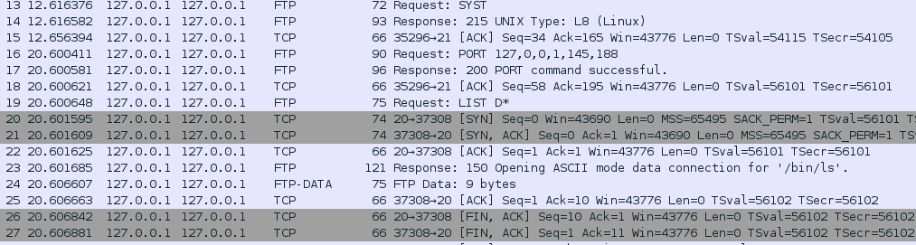
On a principalement 3 types de paquets :
- Les paquets TCP qui encadrent les connexions avec leur 3-handshake,
- Les paquets FTP qui transitent entre les deux machines lors des dialogues,
- Les paquets FTP-DATA, qui apparaissent lors du transfert de fichier.
Il faut noter que le client utilise un port aléatoire sur la machine, mais que le serveur travaille sur le port 21 pour TCP et FTP, FTP-DATA utilise le port 20.
Le problème de sécurité est que le protocole utilise un port fixe,et que le mot de passe est en clair dans les paquets !!

